违规通报及黑名单
数据库

用
户
手
册

2016年2月

目 录

第一节 用户登录 3
第二节 新闻信息采编 5
2.1信息提交 5
2.2我的稿件 12
2.3待审核信息 13
第三节 黑名单管理 14
3.1黑名单登记 15
3.2黑名单管理 16
3.3黑名单发布 18
3.4黑名单查询 20
3.5黑名单导出 20
第四节 违规通报管理 21
4.1违规通报登记 22
4.2违规通报管理 23
4.3暂停通报处理 25
4.4恢复通报管理 27
4.5违规通报发布 30
4.6违规通报查询 32
4.7违规通报导出 32
4.8违规暂停统计说明 33

用户登录
凡是授权的用户都可以使用系统分配的用户名和密码登录本系统，用户名和密码就是各省正在使用的“农业部农机购置补贴信息公开专栏”的用户名和密码。在浏览器地址栏输入“http://bt.amic.agri.gov.cn”网址后按回车键，如下图所示进入“农业部农机购置补贴信息公开专栏”，在页面的右上侧点击“管理登录” 入口模块，输入系统分配的用户名和密码、验证码，点击“登录”即可进入系统。
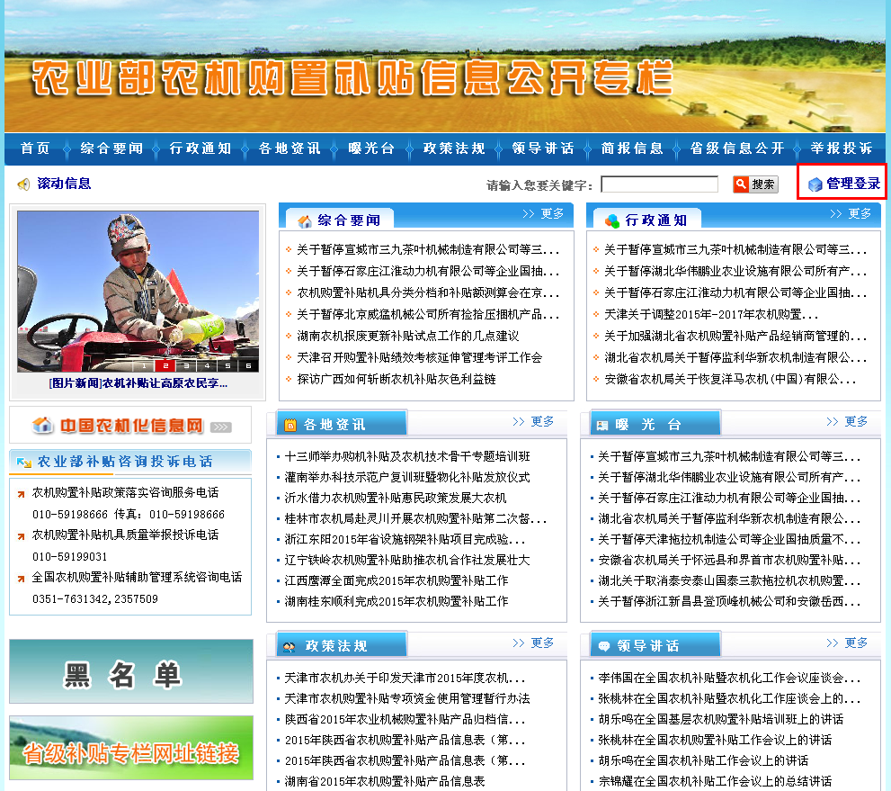
输入用户名和密码、验证码，点击“登录”即可进入系统。
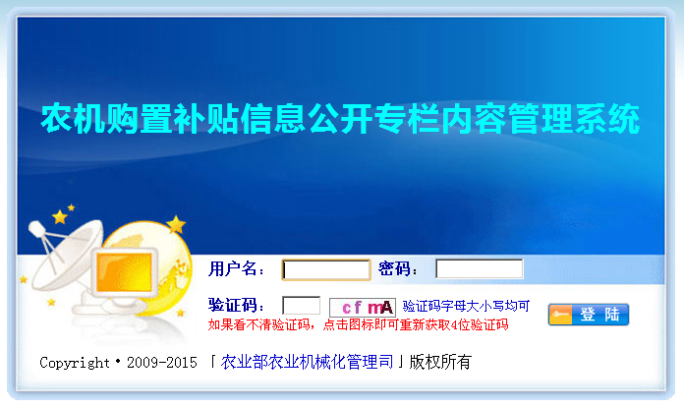
登录后界面如下：
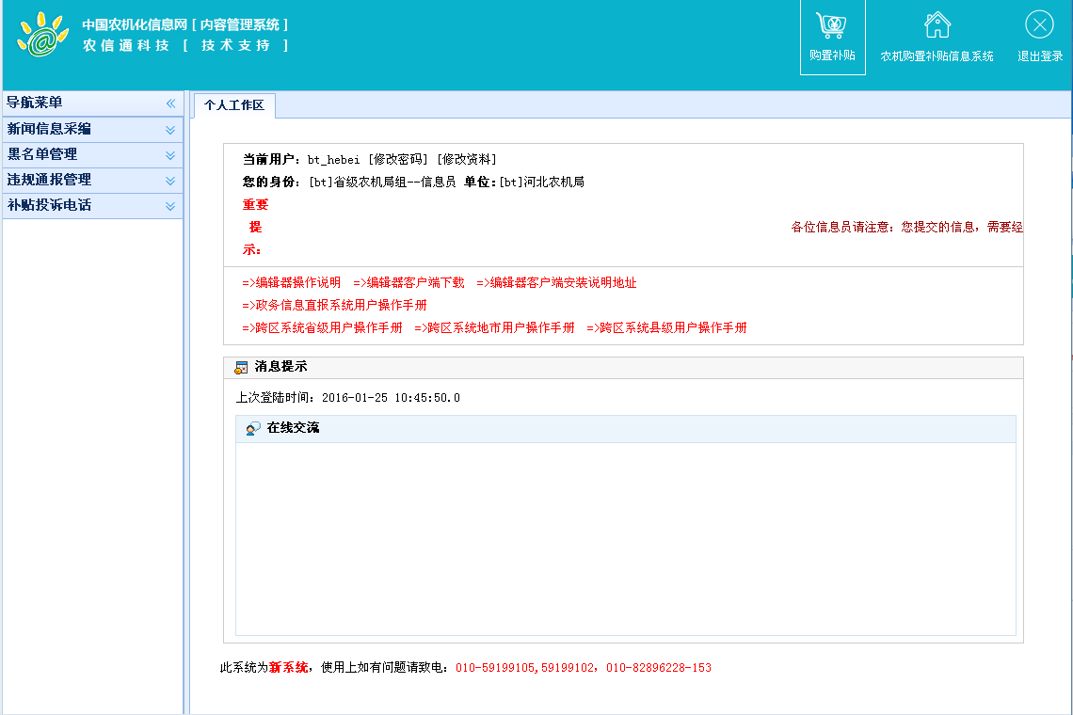

新闻信息采编
首先用户在登记“黑名单和违规通报”信息时，需要先在“新闻信息采编”系统中提交处理的公告文件信息，并自己审核处理。
点击“新闻信息采编”，在其下侧窗口出现“信息提交、我的稿件、待审核信息”细目，如下图：公告文件提交
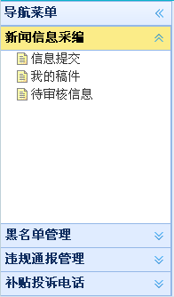
“新闻信息采编”功能菜单细目

2.1信息提交
“信息提交”功能主要用于系统用户发布的处理的公告文件信息。点击信息提交，出现如下页面：
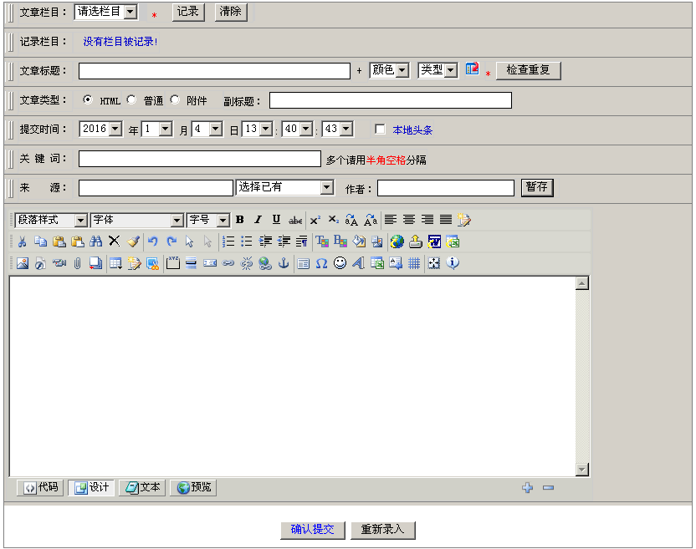
（1）记录栏目：在文章栏目后面的下拉文本框中逐一选取要添加信息的位置，顺序是一级栏目—>二级栏目—>三级栏目。“记录”按钮记录所选的栏目，“清除”按钮则清除刚才所选取的栏目。
比如：在这里选择一级栏目【购机补贴】—>二级栏目【曝光台】—>三级栏目【黑名单或违规通报】，点击“记录”即可。
（2）文章标题：填入文章相应的标题；点击后面的“+”号，可增加字符位，还可对标题颜色、字型进行编辑。注：所填文章标题不能带半角符号。点击“检查重复”按钮，可查询是否有相同标题文章或相关标题文章。
（3）文章类型：HTML、普通(就是纯文本格式)、附件。
HTML：就是发布可供编辑的html信息。
普通：就是纯文本格式信息。
附件：就是信息标题连接一个您上传的附件文件。
（4）副标题：填入文章相应的副标题，此项为可选项；
（5）提交时间：系统自动默认当前时间：这里是指稿件信息的提交时间。
（6）关键字：在后面的文本框中输入文章的关键字，多个请用半角空格分隔，以便预览该文章时可以把相关信息检索出来；
（7）来源: 录入信息从哪里来，在文本框中录入的来源，系统将会记录下来，以供下拉菜单中进行选择，该项为可选项。或通过来源后的“选择已有”可选择文章的来源，该下拉菜单中的内容可在字典管理中进行添加。
（8）作者：填入该条信息的作者，该项为可选项。
（9）暂存：编辑信息时没有完成处理，需要点击暂存进入存储状态，在“我的稿件”中可以看到，此时的信息只有本人有编辑权限，待本人编辑完成后即可提交给上级单位。
（10）编辑内容：在下面的编辑区域内可以发布自有信息或粘贴相应信息。具有所见即所得的可视化排版功能，具有图文混排、智能识别表格等先进功能；也可以通过“查看代码”对其原文件进行修改。该编辑器相关使用说明请参见《eWebEditor操作说明》

（11）示例
下面举例说明如何发布一条带图片的文章，操作要领如下：：
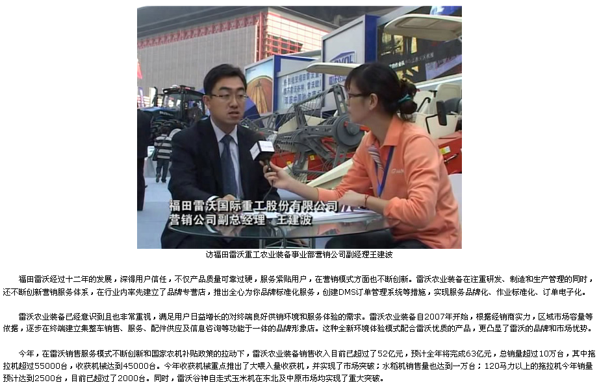
（11.1）选择记录栏目
（11.2）输入文章标题和内容
（11.3）上传图片：击编辑器上的“插入或修改图片”按钮
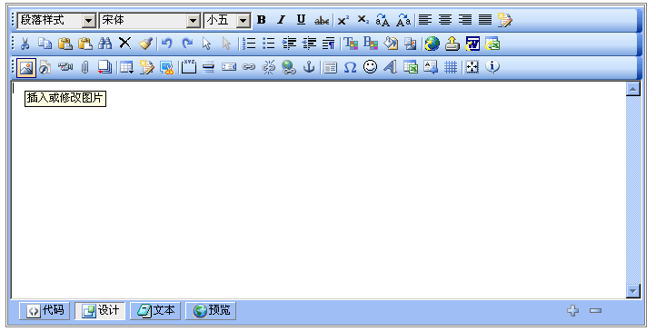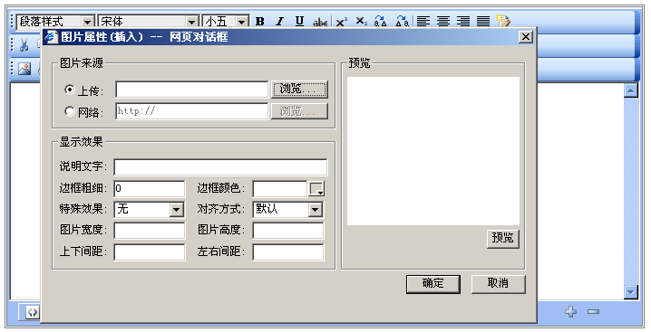

（11.4）在弹出的对话框页面的点击“浏览”，即可选择本地图片进行上传。这里你可以设置图片上下间距、左右间距等相关参数。
（11.4.1）上传图片前最好处理成页面最佳的浏览比例，在此修改尺寸会使图片质量损失，而且图片文件真正的大小并没变化，这样会影响用户下载浏览页面，所以不建议在这里直接修改图片尺寸。
（11.4.2）如果是居中图片尺寸最好：800*600 或者就是宽度不要超过900象素，否则会撑开页面，同时由于图片文件太大也不利于用户下载浏览页面。
（11.4.3）如果是绕文图片尺寸最好：300*200 或者就是宽度不要超过400象素。
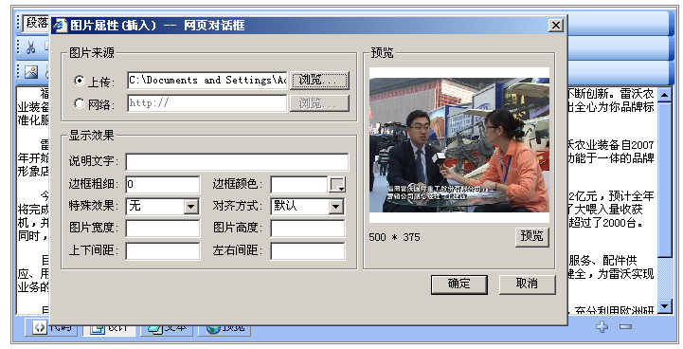

（11.5）上传图片后，效果如下，但是图文排版不符合要求，需做如下处理：
（11.5.1）将鼠标“光标”移到图片的后面，敲下 “Enter”键,将文字和图片断开【硬断行】
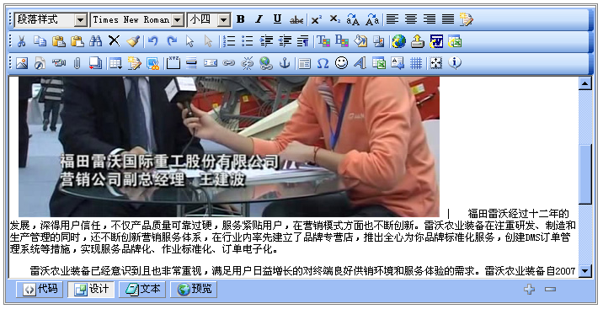
（11.5.2）图片注释：将鼠标“光标”移到图片的后面，同时敲下 “Shift + Enter”键, 并在断行位置输入图片文字的注释。
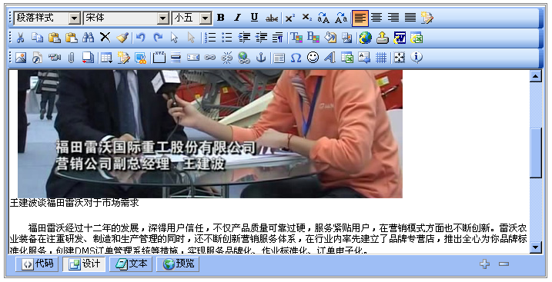
（11.5.3）图片居中：同时选中图片和注释文字，点击编辑器上的“居中对齐”按钮即可居中
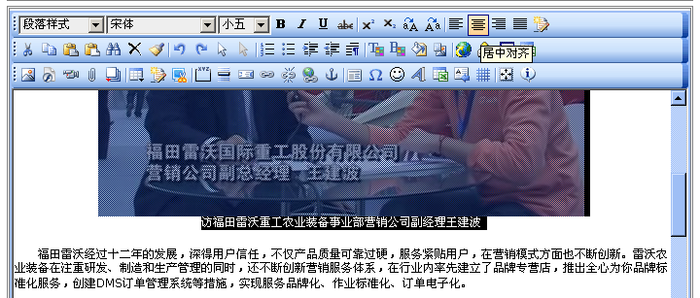

（11.6）上传图片后，如果想实现“文绕图”的效果，可以按如下操作：
（11.6.1）选中图片后点击右键，选择“图片属性”
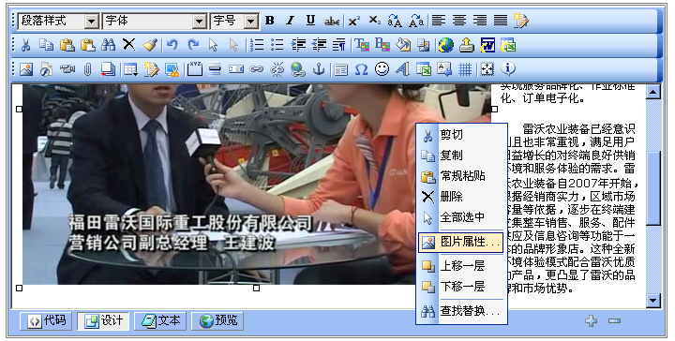
（11.6.2）在图片属性对话框中设置图片的“对齐方式”为左对齐或右对齐即可实现绕文。
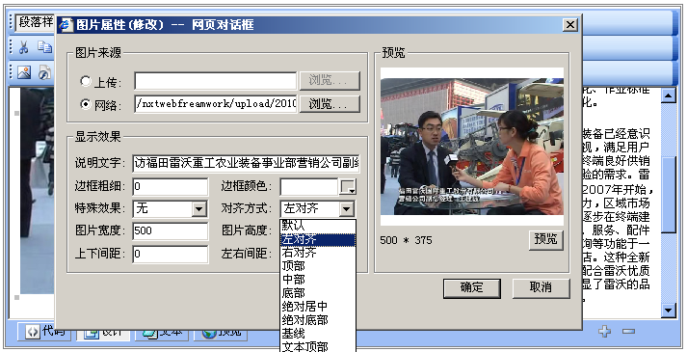
（11.6.3）设置好“对齐方式”，点击确定，效果如下：
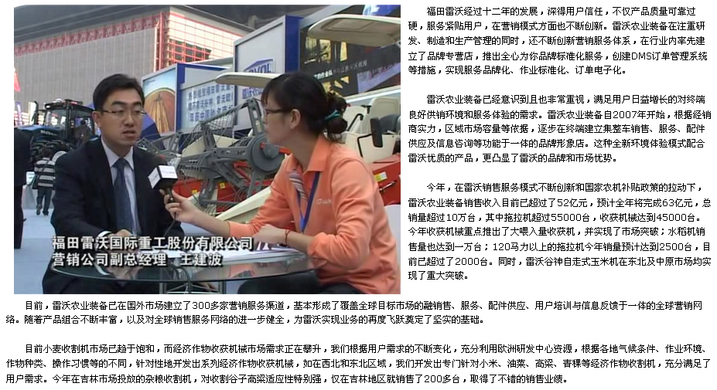

2.2我的稿件
点击我的稿件，出现如下页面：

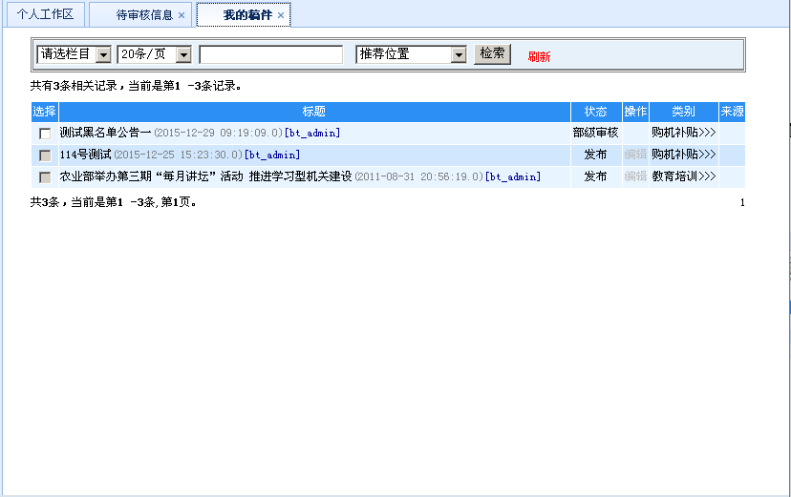
用户信息提交后，可以进入我的稿件，管理自己提交的信息。

2.3待审核信息
点击待审核信息，如下图：
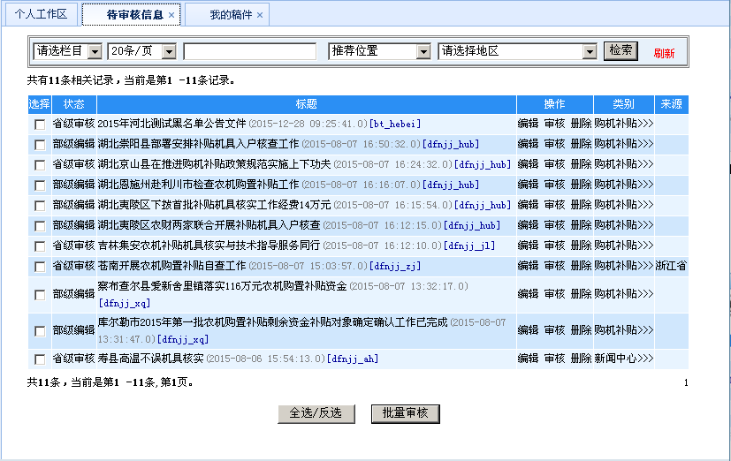
信息提交后并没有直接发布到网站上去，必须有一定审核权限的用户在“待核审信息”列表中把信息审核后，再提交给具有发布权限的用户。具有审核权限的用户选中需要审核的信息点击下面的批量审核，即可审核选中的信息。
各位信息员请注意：您提交的信息，需要经过本级自己审核后才能提交给上级进行处理。所以请您在“待审信息”中将您提交过的信息进行审核，这样上级才能处理您提交的信息。信息一经本级审核提交后，不再允许用户自行修改或删除信息。

黑名单管理
点击“黑名单管理”，在其下侧窗口出现“黑名单登记、黑名单理、黑名单发布（只有发布权限的管理员才显示）、黑名单查询”细目，如下图：
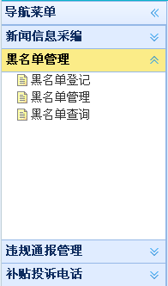
“黑名单管理”功能菜单细目

3.1黑名单登记
“黑名单登记”此模块主要是将纳入黑名单的企业或个人信息登记到黑名单数据库系统中，相关登记指标详见以下说明。
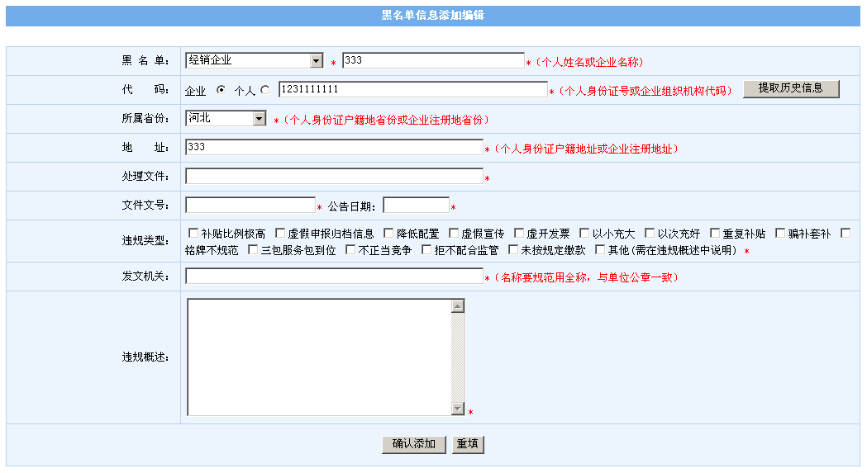
注意：在“代码”后面有一个“提取历史信息”按钮，如果之前录入过相关单位的信息，只要在“代码”输入框中录入代码信息，点击“提取历史信息”按钮即可把单位的相关信息【名称、地址】自动提取到各自的输入框中。

各登记指标说明：
黑 名 单 | 【下拉菜单】（购机者、生产企业、经销企业、产销企业法定代表人、农业生产经营组织负责人）  名称【输入框】（个人姓名或企业名称）
代 码 | 类型【单选框】（个人 企业）  【输入框】（上面选择的是个人，此处要限制必须输入18位有效身份证号码，上面选择的是企业，组织机构代码必须为10位）
所属省份 | 【下拉菜单】（个人身份证户籍地省份或企业注册地省份）
地 址 | 【输入框】（个人身份证户籍地址或企业注册地址）
处理文件 | 【公告信息选择】  （选择自己已审核过的公告，自己提交的公告需在待审核信息中审核一下）
文件文号 | 【输入框】 公告日期【日期选择】
违规类型 | 【复选框，可以多选】（虚假申报归档信息、降低配置、虚假宣传、虚开发票、以小充大、以次充好、重复补贴、骗补套补、铭牌不规范、三包服务包到位、不正当竞争、拒不配合监管、未按规定缴款、其他(需在违规概述中说明)）
发文机关 | 【输入框】 （机关名称要规范用全称，与单位公章一致）
违规概述 | 【多文本输入框】（违规事实简要介绍）

3.2黑名单管理
“黑名单管理”此模块主要是管理自己登记的黑名单信息。在此用户可以审核、删除、修改相关信息，如下图所示：
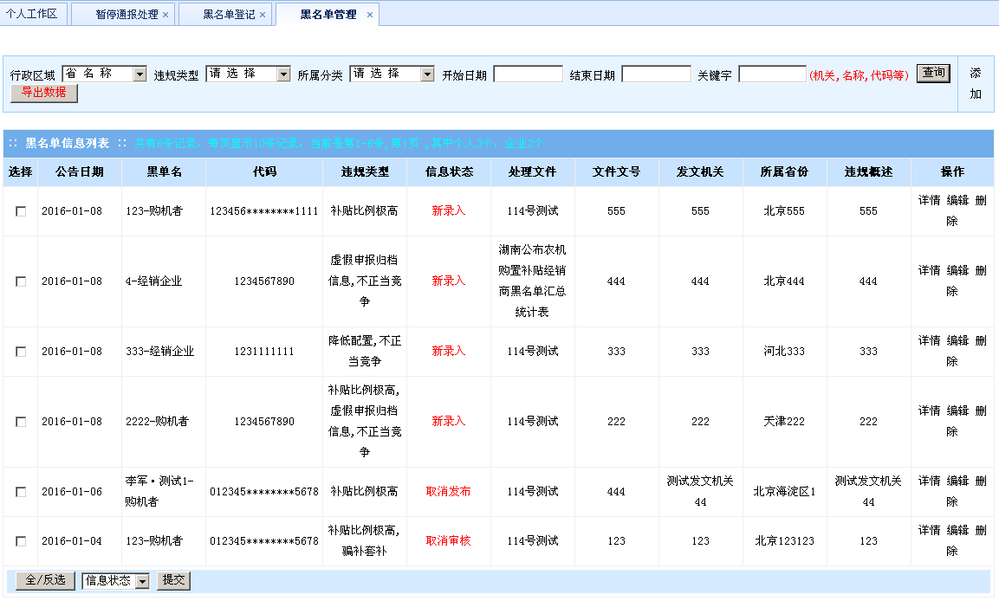
“审核通过和已发布”的信息，用户不能修改和删除操作，需改变状态才能操作。“审核通过”的信息需要状态变更为“取消审核”，“已发布”的信息需要状态变更为“取消发布”，用户即可修改和删除操作。
（1）审核信息：先勾选需要审核的信息，再选择信息状态为“审核通过”，点击“提交”即可。
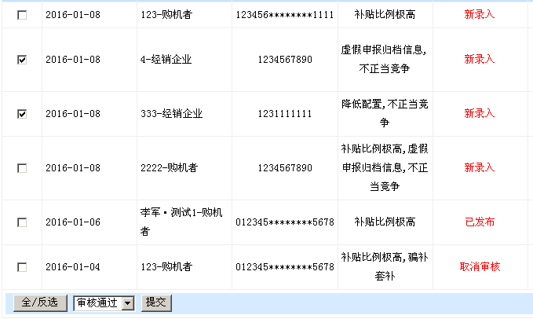

（2）删除信息：如果某条信息有误需要删除，请点击该信息操作栏下的“删除”按钮，系统会提示是否确认删除该信息，点击“确定”即可删除，点击“取消”即操作取消。
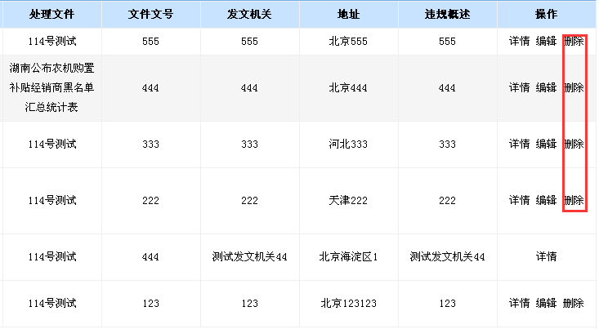

（3）修改信息：如果某条信息有误需要修改，请点击该信息操作栏下的“编辑”按钮，按各指标项修改后提交即可。
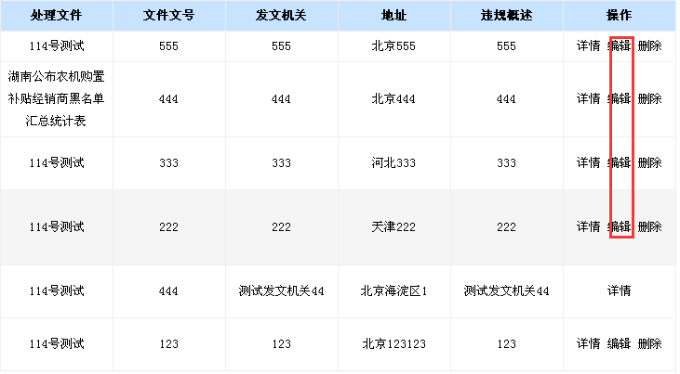

3.3黑名单发布
注意：此模块只有发布权限的管理员才能显示和操作。
“黑名单发布”此模块主要是对布“审核通过”的黑名单信息进行发布管理。只有“已发布”信息才能对外进行信息查询，在此用户可以发布、取消发布相关信息，如下图所示：
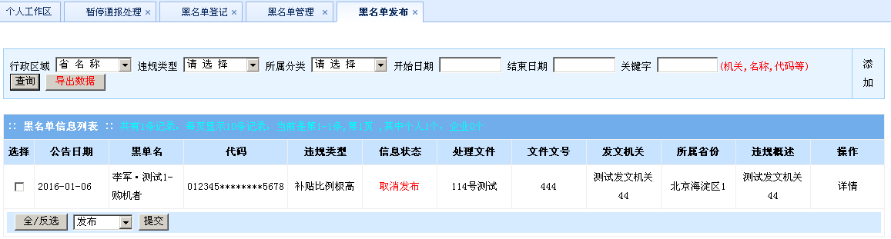
（1）发布：先勾选需要发布的信息，再选择信息状态为“发布”，点击“提交”即可。
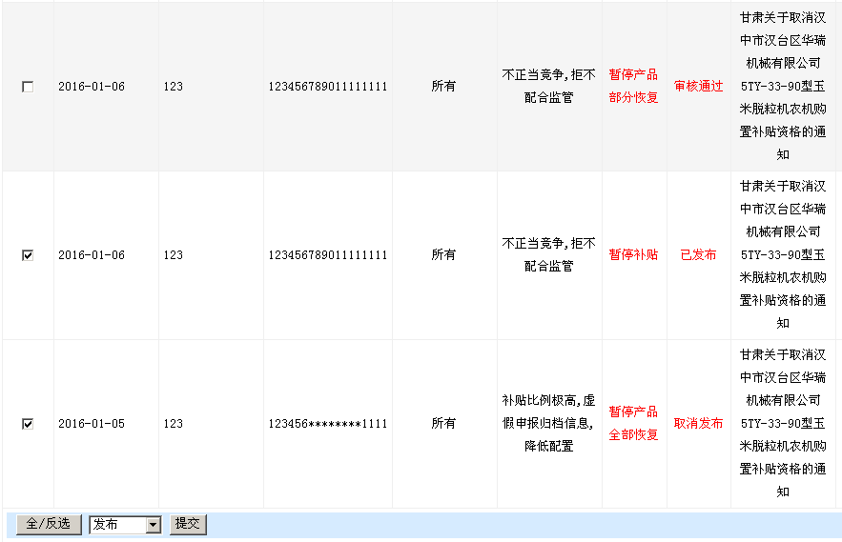

（2）取消发布：先勾选需要取消发布的信息，再选择信息状态为“取消发布”，点击“提交”即可。
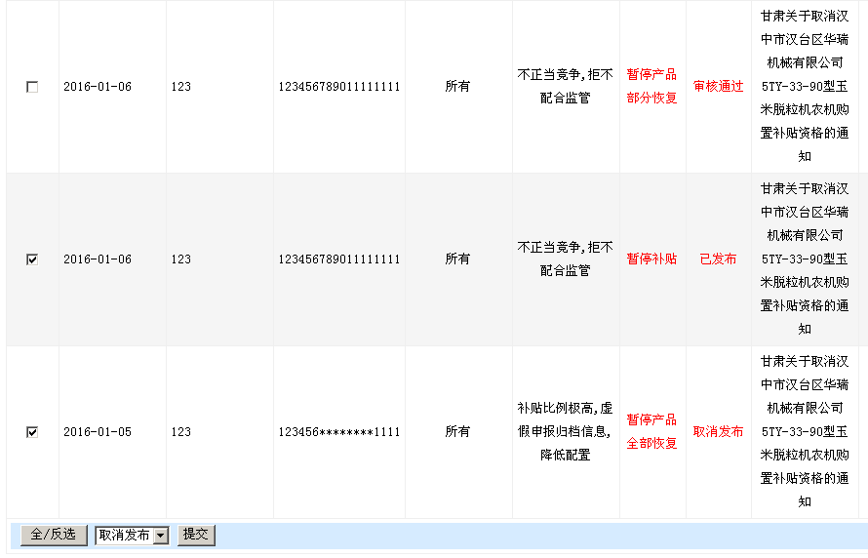

3.4黑名单查询
“黑名单查询”此模块主要是指【已发布】的黑名单信息可以在此按各种组合条件进行相关查询。如下图所示：
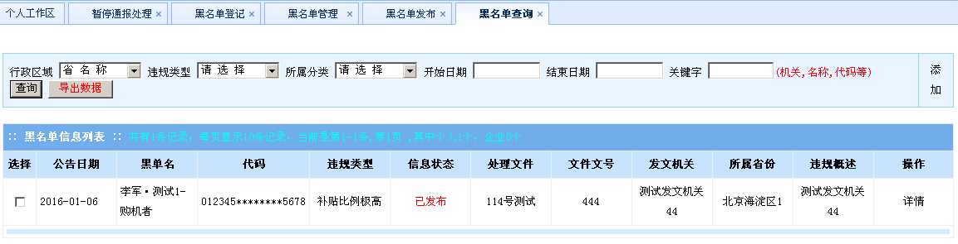

3.5黑名单导出
“黑名单导出”此模块主要是指【已发布】的黑名单信息可以在此按各种组合条件进行相关查询后进行导出操作，可以导出到Excel表格中。如下图所示：

违规通报管理
点击“违规通报管理”，在其下侧窗口出现“违规通报登记、违规通报管理、暂停通报处理、恢复通报管理、违规通报发布（只有发布权限的管理员才显示）、违规通报查询”细目，如下图：
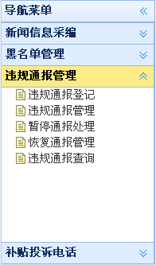
“违规通报管理”功能菜单细目

4.1违规通报登记
“违规通报登记”此模块主要是将违规通报的企业或个人信息登记到违规通报数据库系统中，相关登记指标详见以下说明。
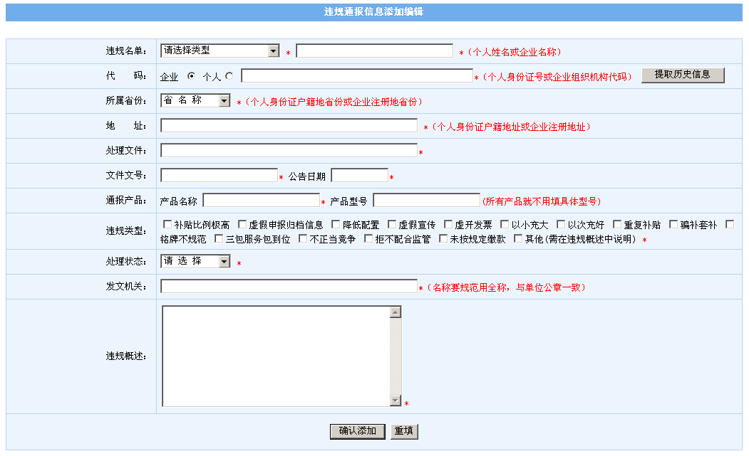
注意：在“代码”后面有一个“提取历史信息”按钮，如果之前录入过相关单位的信息，只要在“代码”输入框中录入代码信息，点击“提取历史信息”按钮即可把单位的相关信息【名称、地址】自动提取到各自的输入框中。

各登记指标说明：
违规名单 | 【下拉菜单】（购机者、生产企业、经销企业、产销企业法定代表人、农业生产经营组织负责人） 生产经营组织负责人）  名称【输入框】（个人姓名或企业名称）
代 码 | 类型【单选框】（个人 企业）  【输入框】（上面选择的是个人，此处要限制必须输入18位有效身份证号码，上面选择的是企业，组织机构代码必须为10位）
所属省份 | 【下拉菜单】（个人身份证户籍地省份或企业注册地省份）
地 址 | 【输入框】（个人身份证户籍地址或企业注册地址）
处理文件 | 【公告信息选择】  （选择自己已审核过的公告，自己提交的公告需在待审核信息中审核一下）
文件文号 | 【输入框】 公告日期【日期选择】
违规产品 | 产品名称【输入框】 产品型号【输入框】（所有产品就不用填具体型号）  这一列是针对的是是违规企业，违规个人不用填写
违规类型 | 【复选框，可以多选】（虚假申报归档信息、降低配置、虚假宣传、虚开发票、以小充大、以次充好、重复补贴、骗补套补、铭牌不规范、三包服务包到位、不正当竞争、拒不配合监管、未按规定缴款、其他(需在违规概述中说明)）
处理状态 | 【下拉菜单】（约谈告诫、限期整改、暂停补贴、取消补贴资格、列入黑名单、罚款、其他(需在违规概述中说明)）
发文机关 | 【输入框】 （企业名称要规范用全称，与单位公章一致）
违规概述 | 【多文本输入框】（违规事实简要介绍）

4.2违规通报管理
“违规通报管理”此模块主要是管理自己登记的违规通报信息。在此用户可以审核、删除、修改相关信息，如下图所示：
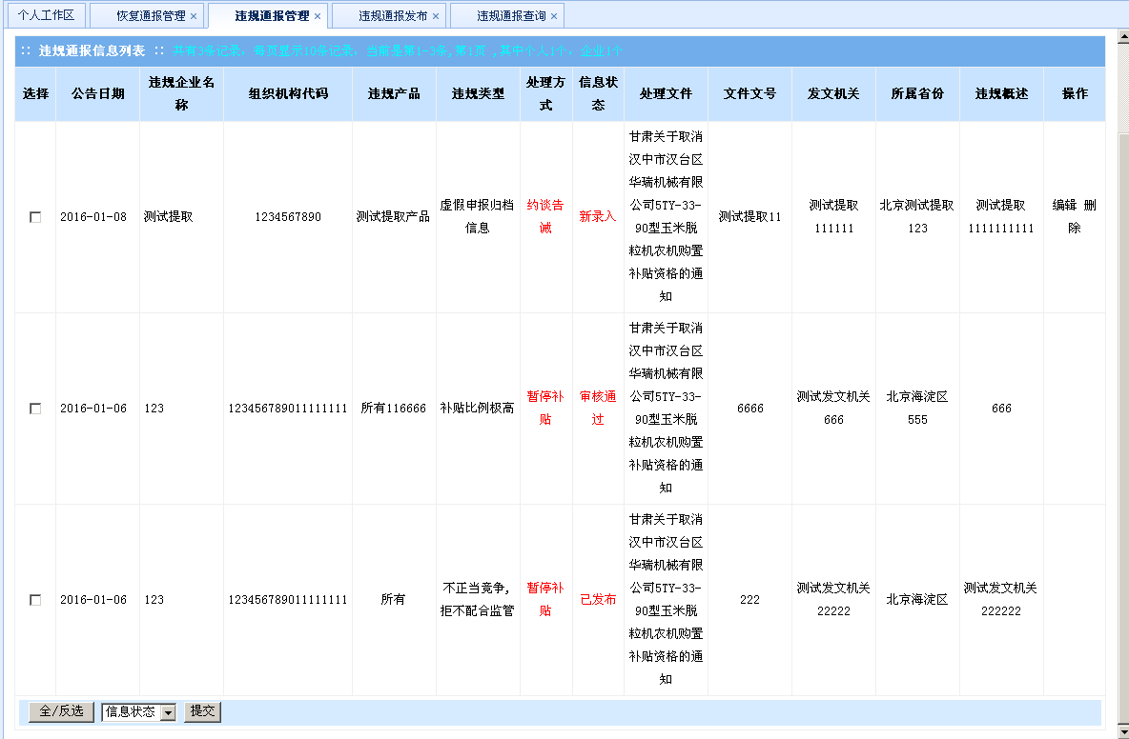
“审核通过和已发布”的信息，用户不能修改和删除操作，需改变状态才能操作。“审核通过”的信息需要状态变更为“取消审核”，“已发布”的信息需要状态变更为“取消发布”，用户即可修改和删除操作。

（1）审核信息：先勾选需要审核的信息，再选择信息状态为“审核通过”，点击“提交”即可。

（2）删除信息：如果某条信息有误需要删除，请点击该信息操作栏下的“删除”按钮，系统会提示是否确认删除该信息，点击“确定”即可删除，点击“取消”即操作取消。

（3）修改信息：如果某条信息有误需要修改，请点击该信息操作栏下的“编辑”按钮，按各指标项修改后提交即可。

4.3暂停通报处理
“暂停通报处理”此模块主要是对【暂停补贴】的违规通报企业进行恢复处理，在此用户可以对违规企业暂停产品全部恢复、暂停产品部分恢复操作，如下图所示：
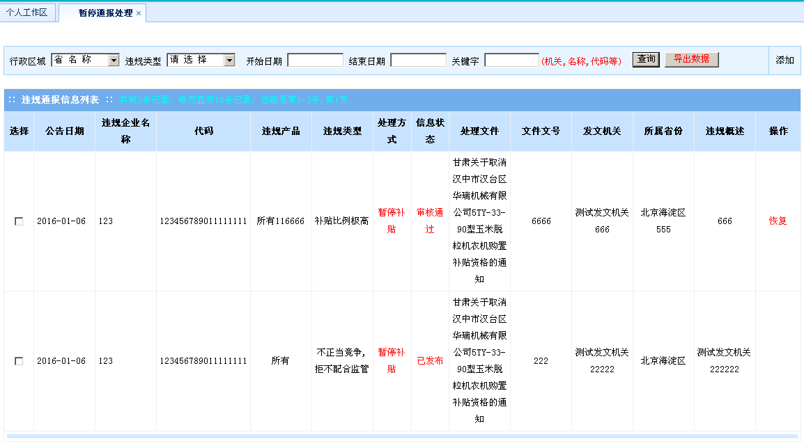
（1）恢复：对于“暂停”企业的处理，因为有的企业在“暂停”过程中会出现“恢复”，请点击该信息操作栏下的“恢复”按钮，按各指标项录入后提交即可。
注意：在此用户可以对违规企业暂停产品全部恢复、暂停产品部分恢复操作。如果对于企业暂停的是单个产品需要恢复时，这里选择暂停产品全部恢复即可，如果对于企业暂停的是全部产品，根据实际情况选择暂停产品全部恢复、暂停产品部分恢复，如果是暂停产品部分恢复，需要在通报产品中注明具体恢复的产品名称。

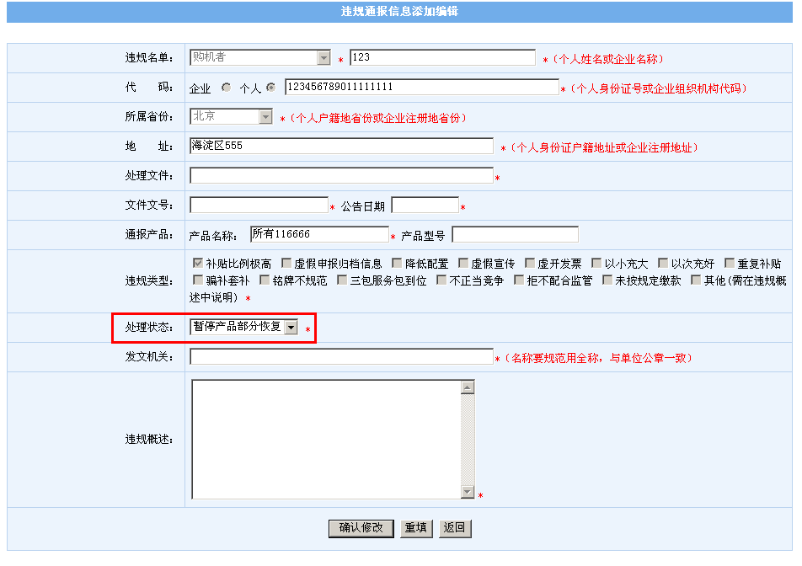

4.4恢复通报管理
“恢复通报管理”此模块主要是对违规恢复的企业管理，在此用户可以审核、修改相关信息。如下图所示：
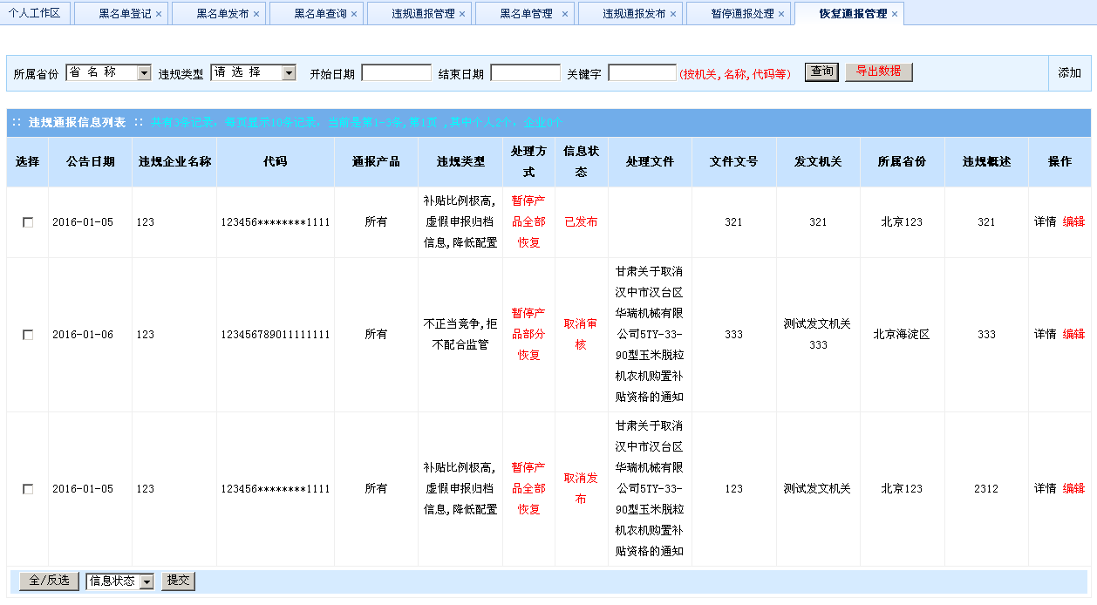

（1）审核信息：先勾选需要审核的信息，再选择信息状态为“审核通过”，点击“提交”即可。

（2）删除信息：如果某条信息有误需要删除，请点击该信息操作栏下的“删除”按钮，系统会提示是否确认删除该信息，点击“确定”即可删除，点击“取消”即操作取消。

（3）修改信息：如果某条信息有误需要修改，请点击该信息操作栏下的“编辑”按钮，按各指标项修改后提交即可。

4.5违规通报发布
注意：此模块只有发布权限的管理员才能显示和操作。

“违规通报发布”此模块主要是对“审核通过”的违规通报信息进行发布管理。只有“已发布”信息才能对外进行信息查询，在此用户可以发布、取消发布相关信息，如下图所示：
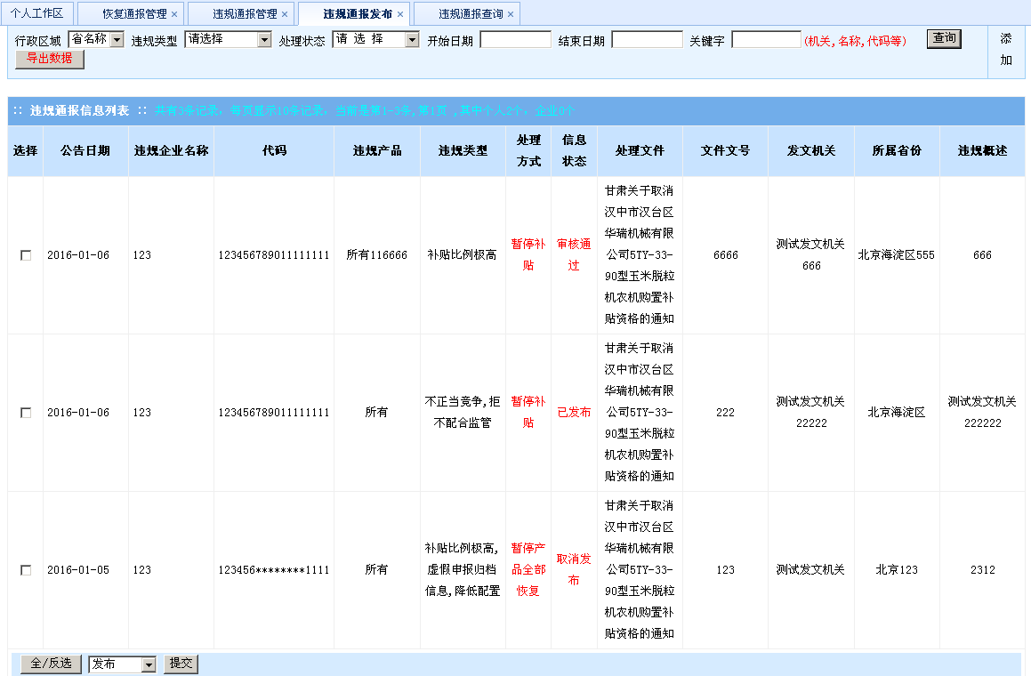

（1）发布：先勾选需要发布的信息，再选择信息状态为“发布”，点击“提交”即可。

（2）取消发布：先勾选需要取消发布的信息，再选择信息状态为“取消发布”，点击“提交”即可。

4.6违规通报查询
“违规通报查询”此模块主要是指【已发布】的违规通报信息可以在此按各种组合条件进行相关查询。如下图所示：
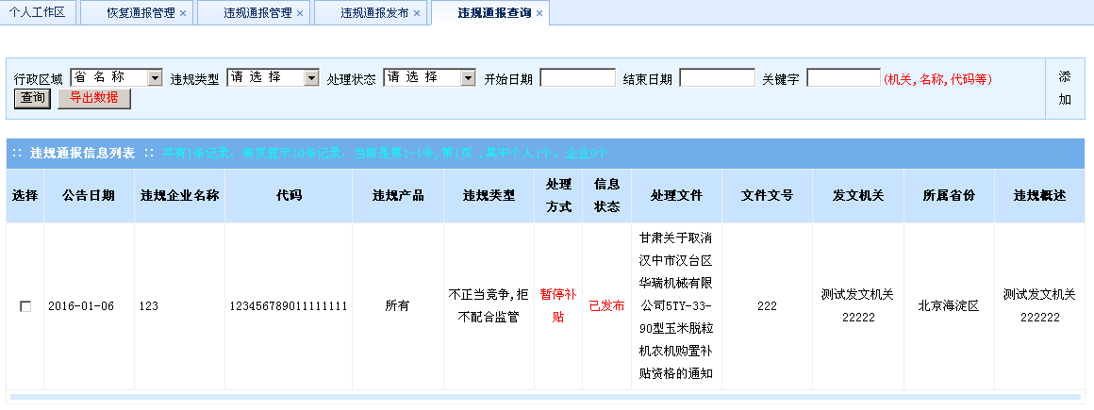

4.7违规通报导出
“违规通报导出”此模块主要是指【已发布】的违规通报信息可以在此按各种组合条件进行相关查询后进行导出操作，可以导出到Excel表格中。如下图所示：

4.8违规暂停统计说明
注意：对于“暂停”企业的处理，因为有的企业在“暂停”过程中会出现产品“部分恢复”或“全部恢复”，比如2015-3-20某AAA企业被违规通报处理为“暂停”abc产品销售。
2015-8-20公告为“暂停产品全部恢复”该abc全部产品型号恢复销售，假如2015-11-10（暂停产品“全部”恢复日期之后）统计分析有多少“暂停”企业时，这个在2015-3-20 “暂停”的AAA企业就不能统计在列了，假如2015-6-30（暂停产品“全部”恢复日期之前）统计分析有多少“暂停”企业时，这个AAA企业就应该统计在列了。
2015-8-20公告为“暂停产品部分恢复”该abc部分产品型号恢复销售，假如2015-11-10（暂停产品“部分”恢复日期之后）或者2015-6-30（暂停产品“部分”恢复日期之前）统计分析有多少“暂停”企业时，这个在2015-3-20 “暂停”的AAA企业也就都应该统计在列了。

